Тема: Опора людини.
Освітні цілі: сформувати основні поняття про опорно-рухову систему, органи, системи органів, ознайомити учнів із загальними особливостями структури і функціонування опорно-рухової системи.
Терміни і поняття: кісткова тканина, хрящова тканина, остеоцити, колагенові волокна, колаген (осеїн), гіаліновий хрящ, волокнистий хрящ, охрястя, органічні та неорганічні речовини.
Обладнання: таблиці «Скелет людини», «Мікроскопічна будова кісткової і хрящової тканини», різні кістки людини, декальцинована й випалена кістки, мікроскопи, мікропрепарати тканин людини ,інтерактивне обладнання, мультимедійна презентація.презентація.

Хід уроку
І.Організаційний момент
ІІ. Актуалізація опорних знань учнів. (Бесіда).
Пригадайте з курсу біології та зоології, які особливості живих організмів використала людина для створення будівель, техніки… (За основу створення свого стометрового будинку архітектор Даллінгер взяв ялину, каркас для ажурного палацу архітектор Паксто запозичив у тропічної водяної лілії, сонячні антени нагадують квітку, що розквітла, принцип реактивного двигуна ракети запозичений у кальмара, великі зерносховища за своєю структурою нагадують шкарлупу яйця…)
- Яку будову мають залізобетонні конструкції? (металевий каркас. Залитий бетоном)
- Як пересуваються найпростіші, черви, комахи, хребетні тварини?
- Як пересувається людина?
- Якою є роль кістково-м’язової системи в організмі людини?
IIІ. Вивчення нового матеріалу.
Опорно-рухова система складається з кісток, їх з’єднань та поперечно-смугастих ( скелетних) м’язів. Усі кістки в сукупності складають скелет, який разом із м’язами забезпечує підтримання положення тіла у просторі, переміщення, захист внутрішніх органів, а також виконує кровотворну функцію (червоний кістковий мозок).
Характеристика пасивної та активної частини опорно-рухової системи:
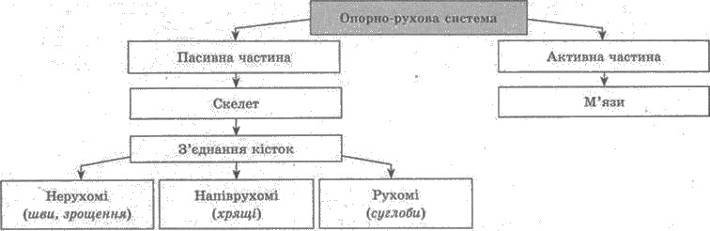

Вправа «Заповни схему» (учні заповнюють схему)
Об’єднання в групи і з’ясування, використовуючи текст підручника, основні функції опорно-рухової системи. По ходу дослідження заповнення схеми

Функції опорно-рухової системи | В чому проявляються дані функції
1.Опорна | Не дає зміщуватися внутрішнім органам
2.Захисна | Головний мозок захищений кістками черепа, спинним хребтом. Грудна клітка захищає серце, легені, дих. шляху, великі судини. Хребет, м’язи черевного преса, тазові кістки захищають органи травлення, сечовиділення, статеві органи.
3.Рухова | Більшість кісток скелета пов’язане рухливо один з одним за допомогою суглобів. Саме м’язи, скорочуючись, приводять в рух кісткові важелі.
4.Депонуюча | Приймає участь в обміні речовин (обмін фосфору і кальцію).
5.Кровотворна | Містить червоний кістковий мозок ,який утворює клітини крові.

Робота з підручником (обговорення таблиці)
Опорно – рухова система людини
Скелетна система | М’язова система
Скелет голови:  А) мозковий відділ  Б) лицьовий відділ | М’язи голови  А) мімічні м’язи  Б) жувальні м’язи
Скелет тулуба:  А) хребет  Б) грудна клітка | М’язи тулуба  А) м’язи грудей  Б) м’язи спини  В) м’язи живота
Скелет кінцівок:  А) плечовий пояс  Б) скелет вільної верхньої кінцівки  В) тазовий пояс  Г) скелет вільної нижньої кінцівки | М’язи кінцівок:  А) м’язи поясу верхньої кінцівок  Б) м’язи вільної верхньої кінцівки  В) м’язи поясу нижніх кінцівок  Г) м’язи вільної нижньої кінцівки

Робота в малих групах за завданнями
1 група: опрацюйте текст підручника «Кісткова тканина». Поміркуйте, що входить до складу кісткової тканини, які властивості ці складові забезпечують . Висновки виразіть у вигляді у схеми.
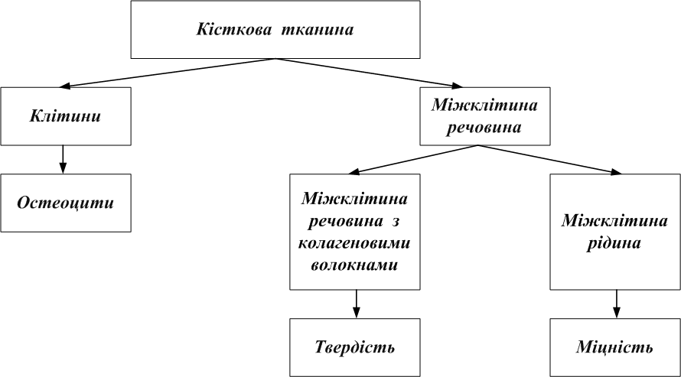
2 група: опрацюйте текст підручника «Хрящова тканина». Поміркуйте, що входить до складу хрящової тканини, які властивості ці складові забезпечують. Висновки виразіть у вигляді схеми

IV. Закріплення знань учнів.
Лабораторне дослідження
Тема. Мікроскопічна будова кісткової та хрящової тканин.
Мета: вивчити особливості мікроскопічної будови та різноманіття сполучних тканин.
Обладнання та матеріали: мікропрепарати хрящової, кісткової тканин, мікроскопи, таблиця “Мікроскопічна будова тваринних тканин”, підручник.
Хід роботи
1. Розгляньте під мікроскопом готові мікропрепарати різних видів сполучної тканини: кісткової та хрящової. Знайдіть ядро, цитоплазму, мембрану, міжклітинну речовину. Зверніть увагу на співвідношення клітин та міжклітинної речовини, на форму клітин.
2. Порівняйте побачене з малюнком у підручнику. Позначте структурні компоненти цифрами.
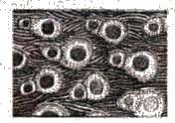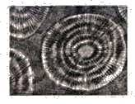
Хрящова тканина Кісткова тканина
Сполучні тканини:
1. Ядро.
2. Цитоплазма.
3. Мембрана.
4. Міжклітинна речовина.

3. Складання та заповнення таблиці
Назва тканини | Будова | Функції | Розташування в організмі
Кісткова
Хрящова

4. Зробіть висновки, відповівши на запитання:
Який взаємозв’язок між будовою і функціями кісткової та хрящової тканин?
V. Домашнє завдання.
Вивчити відповідну тему із підручника.

